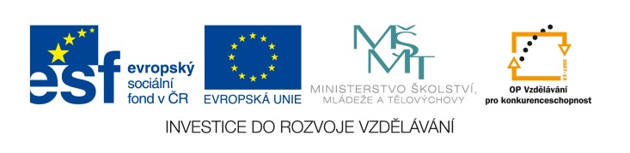

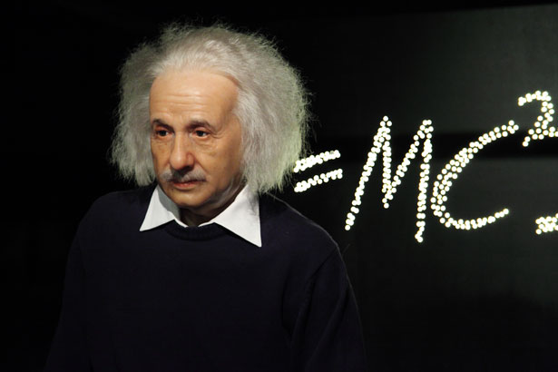
EU IV-2, M9-29, Helena Lochmanová

Název: 29. Vyjádření poměru objemu
válců.
Cíl: Slovní úloha.
Čas: 8 - 10 minut.
Pomůcky: Psací a rýsovací pomůcky.

Popis aktivity: Žáci řeší příklad dle zadání.

Jsou dva hrnce tvaru válce: modře a zeleně smaltovaný. Zelený hrnec má poloměr třikrát větší než modrý hrnec. Hloubka zeleného hrnce se rovná jedné třetině hloubky modrého hrnce. V jakém poměru je objem modrého a zeleného hrnce? Řeš obecně. (Řešení: 1:3)

Nákres:

Výpočet:

Odpověď:

